POLUVODIČKI SVJETLOSNI DETEKTORI - FOTOTRANZISTOR

-Fototranzistor je svjetlošću upravljivi bipolarni tranzistor.
-Fototranzistor se može predočiti s pomoću spoja bipolarnog tranzistora i fotodiode spojene između kolektora i baze.

-Na slici je prikazana simbol, nadomjesni spoj i presjek fototranzistora.

(Projektor)

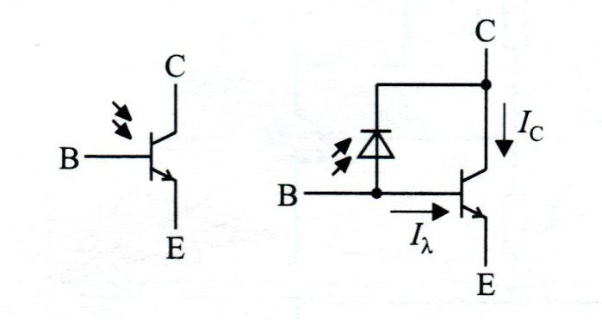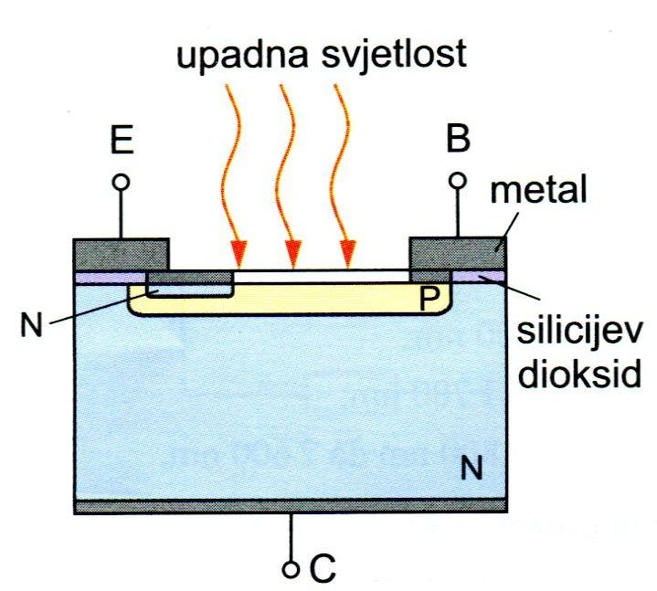

-Fototranzistor nalikuje fotodiodi kojoj je dodan još i emiter te je dobiven tranzistor koji ima veliku površinu baznog spoja.
-Fototranzistor je konstruiran tako da je širina osiromašenog područja baza-emiter sasvim mala, a širina osiromašenog područja baza-kolektor velika.
-Svjetlost djeluje uglavnom na površinu baze i apsorbira se u osiromašenom području baza-kolektor.
-Iz presjeka fototranzistora vidljivo je da zaporno polarizirani PN-spoj baza-kolektor služi kako fotodioda.

-Kućište tranzistora je prozirno konkavnog oblika, kako bi fokusirana svjetlost mogla prodrijeti do tranzistorskog čipa, kao što vidimo na slici.

(Projektor)
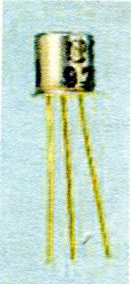

-Princip rada fototranzistora slično je djelovanju običnih bipolarnih tranzistora s tim da se struja baze stvara osvjetljavanjem PN-spoja baza-kolektor.

-Na slijedećoj slici prikazana je polarizacija fototranzistora.

(Projektor)

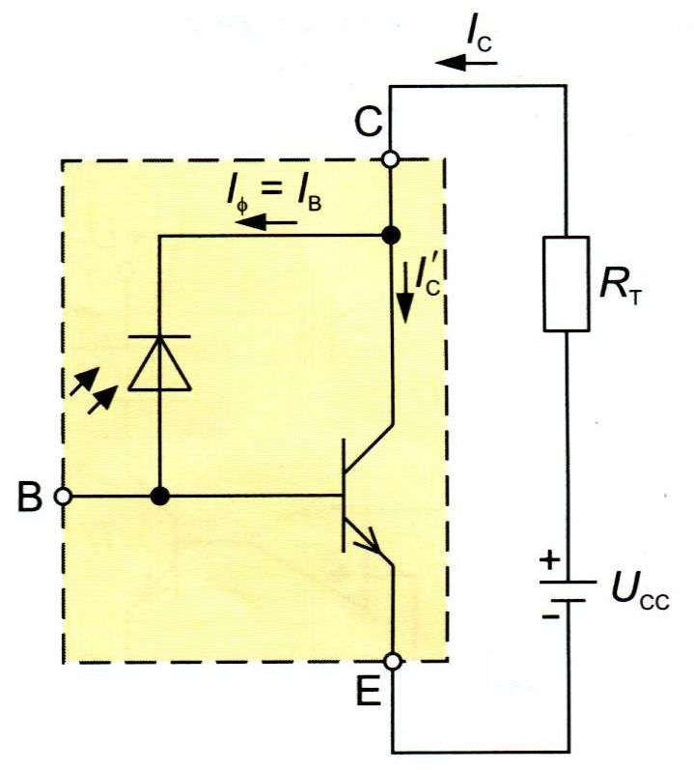

-Ako fototranzistor nije osvijetljen, njime teče vrlo mala tamna struja (eng. dark current), odnosno zaporna struja baza-kolektor (preostala struja kolektora), reda vrijednosti nekoliko nanoampera do nekoliko desetaka nanoampera.

-Kad se fototranzistor osvjetli, teče struja baze I_{Φ} = I_{B}, a time i struja u kolektorskom strujnom krugu.

-Struja I_{Φ} = I_{B}, koja nastaje djelovanjem svjetlosti, odgovara struji baze tranzistora te je ukupna kolektorska struja I_{C}:

I_{C} = I_{Φ} + I'_{C} = I_{Φ} + βI_{Φ} = (1 + β) I_{Φ} = (1 + β) I_{B}.

-Prema tome, fototranzistor je (1+β) puta osvjetljiviji od fotodiode koja ima istu efektivnu površinu.

-Na slici vidimo izlaznu karakteristiku fototranzistora koja daje ovisnost struje kolektora o naponu kolektor-emiter uz jakost svjetlosti kao parametar.

(Projektor)

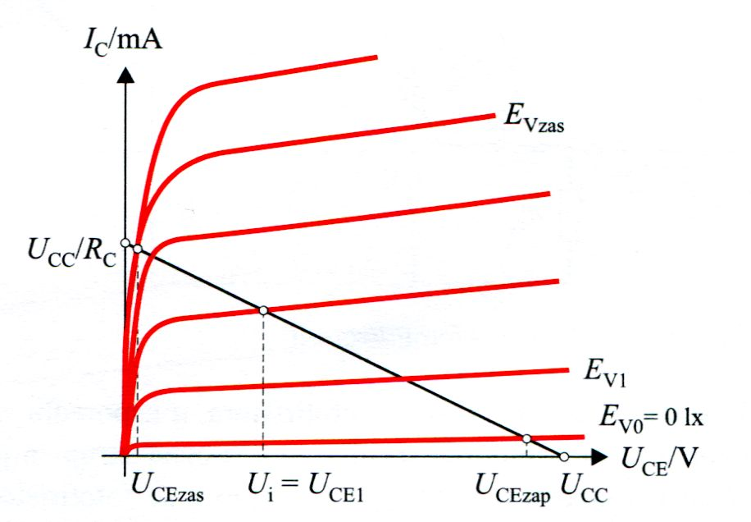

-Ona je potpuno nalik tipičnoj izlaznoj karakteristici NPN-tranzistora, pri čemu se umjesto struje baze na svakoj krivulji pojavljuje jakost svjetlosti izražena u luksima.

-Što je veća osvijetljenost, fototranzistorom teče veća kolektorska struja pa je izlazni napon sklopa manji:
U_{iz}=U_{CE}=U_{cc}-I_{c}R_{c}.

-Iz strujno-naponske karakteristike fototranzistora prikazane na slici, vidi se da osvijetljenost veća od E_{vz} (osvijetljenost pri zasićenju) više ne utječe na povećanje struje kolektora, tj. da je fototranzistor u zasićenju.
-Nasuprot tome, kad je tranzistor neosvijetljen, radna točka mu je u zapiranju. To znači da se tranzistor može upotrijebiti kao svjetlom upravljiva sklopka.
-Dakle, fototranzistor u spoju zajedničkog emitera djeluje kao sklop koji daje izlazni napon, odnosno struju ovisnu o osjetljivosti.

-Fototranzistor nije jednako osjetljiv na različite valne duljine svjetlosti i svaki tip tranzistora ima svoju krivulju spektralne osjetljivosti.

-Na slijedećoj slici priikazana je relativna spektralna osjetljivost fototranzistora SFH33-10 koji ima maksimalnu spektralnu osjetljivost za valnu duljinu svjetlosti λ=550nm.

(Projektor)
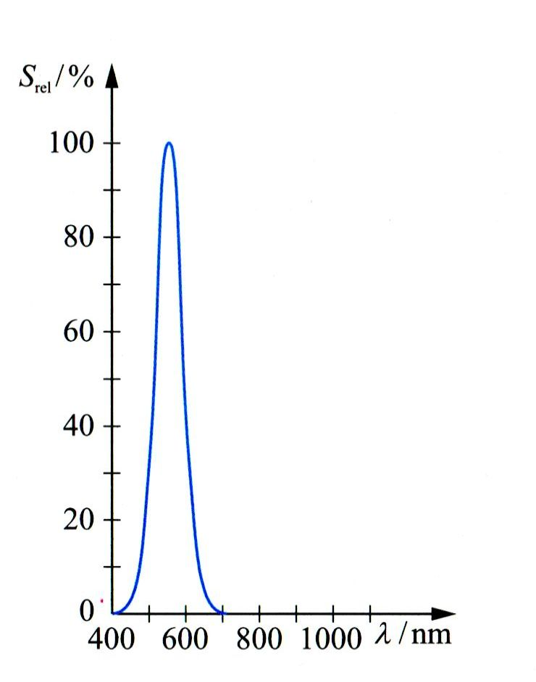

-Znatno veću osjetljivost na svjetlost u usporedbi s fotodiodama imaju fototranzistori (od nekoliko µA/lx do nekoliko stotina µA/lx).
-Međutim, brzina rada im je znatno manja od brzine rada fotodiode. Vrijeme uključenja, a posebno isključenja, znatno je duže, reda veličine nekoliko mikrosekundi, dok kod fotodioda može biti manje od nanosekunde.

-Dakle, primjenom fototranzistora postiže se povećanje osjetljivosti u odnosu na fotodiodu. Brzina odziva fototranzistora na svjetlosnu pobudu je manja nego za fotodiodu.
-Fotodioda se koristi kod viših frekvencija, primjerice u telekomunikacijama.
-Fototranzistor se koristi na nižim frekvencijama u senzorima u procesnoj tehnici, gdje nije bitna brzina.

-Primjer na slijedećoj slici prikazuje aktiviranje i deaktiviranje protuprovalnog alarmnog uređaja fototranzistorom.

(Projektor)
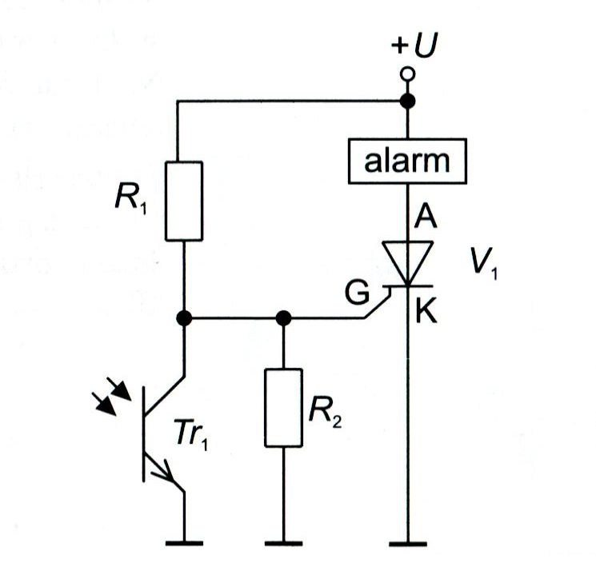

-U sigurnosnim sustavima, umjesto svjetlosti primjenjuje se nevidljivo infracrveno zračenje. Takav snop elektromagnetskog zračenja iz skrivenog izvora stalno pada na fototranzistor i njime teče struja.
-Dakle, dok je EMZ određene jakosti, fototranzistor je u stanju zasićenja, napon na upravljačkoj elektrodi tiristora je malen te tiristor ne vodi struju, alarm miruje.

-Ukoliko naiđe netko nepozvan, on i ne znajući prekida nevidljivi snop infracrvenog zračenja, fototranzistor prestaje voditi struju.
-Smanjenjem jakosti svjetlosti tranzistor odlazi u stanje zapiranja. Preko otpornog djelila R₁ i R₂ tiristor se uključuje i aktivira alarm.

-Povratkom svjetlosti tranzistor odlazi u stanje zasićenja i upravljačku elektrodu spaja na ponovno niski napon. Kako se tiristor ne može isklopiti promjenom napona na upravljačkoj elektrodi, alarm se isključuje kratkim spajanjem tiristora tipkalom.

-Tipične značajke fototranzistora u svezi s fotoučinkom iste su kao i kod fotodiode. Uz njih je za uporabu fototranzistora nužno poznavati podatke kao i kod običnih bipolarnih tranzistora:

- Tamna struja - struja koja teče kroz neosvjetljen fototranzistor, a može biti reda veličine od nekoliko nA do nekoliko desetaka nA;
- Valna duljina λ_{maks} - valna duljina svjetlosti za koju fototranzistor ima najveću osvjetljivost, a može biti u području vidljive ili infracrvene svjetlosti;
- Fotoosjetljivost - odnos struje osvijetljenog fototranzistora i osvijetljenosti koja je tu struju prouzročila, izražava se u nA/lx;
- Dopuštene vrijednosti napona između elektroda;
- Dopuštena struja kolektora;
- Dopušten utrošak snage;

-Fototranzistor se primjenjuje u industrijskoj elektronici, u krugovima za kontrolu i upravljanje, za detekciju svjetlosti, svjetlosni senzor, senzor za pozadinsko osvjetljenje (npr. kod LCD ekrana), itd.

ZAKLJUČAK:

Ponovimo:

-Definirajte fototranzistor!
-Opišite princip rada fototranzistora!
-O čemu ovisi struja kolektora fototranzistora?
-O čemu ovisi spektralna osjetljivost fototranzistora?
-Navedite važne karakteristike fototranzistora!
-Usporedite fotodiodu i fototranzistor!
-Navedite primjenu fototranzistora!

